HƯỚNG DẪN ASM ANGULAR

## Tạo project

ng new asm1

## Tạo layout

1. Chèn boostrap

<!-- src/index.html -->

<link href="https://cdn.jsdelivr.net/npm/bootstrap@5.2.0-beta1/dist/css/bootstrap.min.css" rel="stylesheet">

<script src="https://cdn.jsdelivr.net/npm/bootstrap@5.2.0-beta1/dist/js/bootstrap.bundle.min.js"></script>

1. Code layout trong app.component.html

<!-- app.component.html -->

<div class="container">

  <nav class="thanhmenu bg-success" style="height: 60px;"> </nav>

  <nav class="bg-light p-2">

    <ol class="breadcrumb m-0">

      <li class="breadcrumb-item active" aria-current="page">Home</li>

      <li class="breadcrumb-item" aria-current="page">Dự án</li>

    </ol>

  </nav>

  <main class="d-flex" style="min-height: 450px;">

    <aside class="col-md-3 bg-secondary" id="cottrai"> </aside>

    <article class="col-md-6 bg-info" id="cotgiua">  </article>

    <aside class="col-md-3 bg-secondary" id="cotphai"> </aside>

  </main>

  <footer class="bg-dark text0-white " style="height: 45px;"> </footer>

</div>

1. Code tạo thanh menu

* Vào <https://getbootstrap.com> 🡺 Docs 🡺 Components 🡺 Navbars 🡺 Copy code mẫu rồi paste vào tag nav trong layout
* Code lại để được như sau

<nav class="navbar navbar-dark navbar-expand-lg bg-success">

  <div class="container-fluid">

    <a class="navbar-brand" href="#">Quản lý dự án Fpoly</a>

    <button class="navbar-toggler" type="button" data-bs-toggle="collapse" data-bs-target="#navbarSupportedContent" aria-controls="navbarSupportedContent" aria-expanded="false" aria-label="Toggle navigation">

      <span class="navbar-toggler-icon"></span>

    </button>

    <div class="collapse navbar-collapse" id="navbarSupportedContent">

      <ul class="navbar-nav me-auto mb-2 mb-lg-0">

        <li class="nav-item">

          <a class="nav-link active" aria-current="page" href="#" >Bảng điều khiển</a>

        </li>

        <li class="nav-item">

          <a class="nav-link" href="#">Giới thiệu</a>

        </li>

        <li class="nav-item dropdown">

          <a class="nav-link dropdown-toggle" href="#" id="navbarDropdown" role="button" data-bs-toggle="dropdown" aria-expanded="false">

            Dự Án

          </a>

          <ul class="dropdown-menu" aria-labelledby="navbarDropdown">

            <li><a class="dropdown-item" href="#" >Thêm dự án</a></li>

            <li><a class="dropdown-item" href="#" >Danh sách dự án</a></li>

          </ul>

        </li>

        <li class="nav-item dropdown">

          <a class="nav-link dropdown-toggle" href="#" id="navbarDropdown" role="button" data-bs-toggle="dropdown" aria-expanded="false">

            Task

          </a>

          <ul class="dropdown-menu" aria-labelledby="navbarDropdown">

            <li><a class="dropdown-item" href="#" >Thêm Task</a></li>

            <li><a class="dropdown-item" href="#" >Danh sách Task</a></li>

          </ul>

        </li>

        <li class="nav-item dropdown">

          <a class="nav-link dropdown-toggle" href="#" id="navbarDropdown" role="button" data-bs-toggle="dropdown" aria-expanded="false">

            Nhân viên

          </a>

          <ul class="dropdown-menu" aria-labelledby="navbarDropdown">

            <li><a class="dropdown-item" href="#" >Thêm Nhân viên</a></li>

            <li><a class="dropdown-item" href="#" >Danh sách nhân viên</a></li>

          </ul>

        </li>

      </ul>

      <form class="d-flex" role="search">

        <input class="form-control me-2" type="search" placeholder="Từ khóa" aria-label="Search">

        <button class="btn btn-warning btn-outline-success" type="submit">Tìm</button>

      </form>

    </div>

  </div>

</nav>

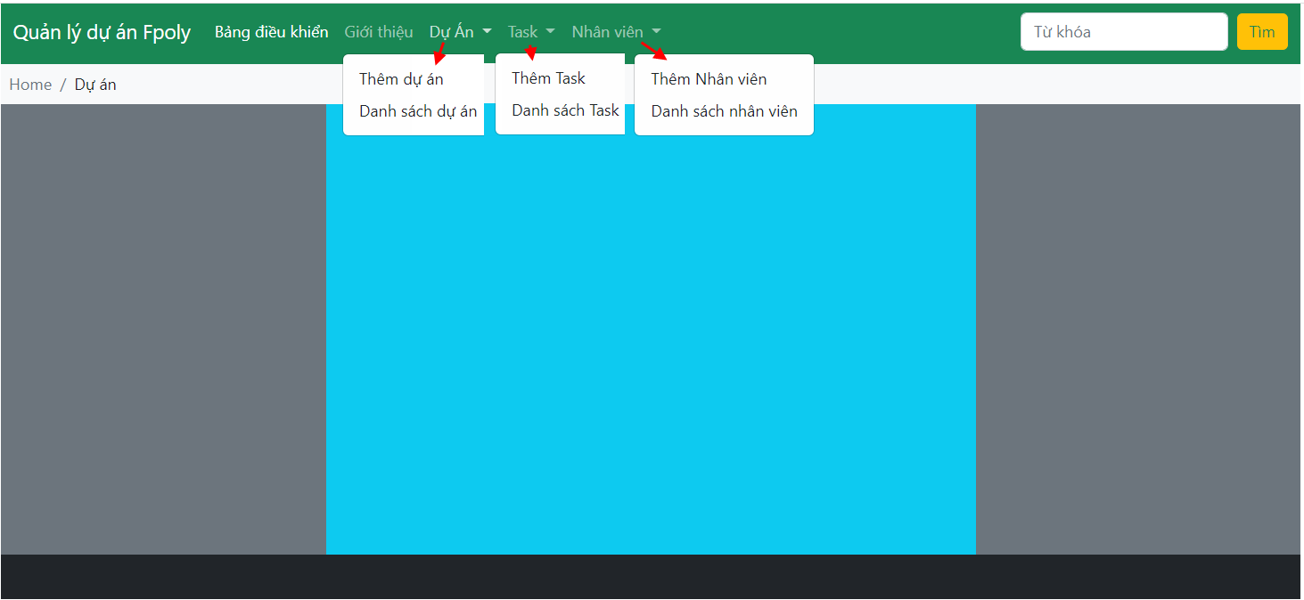

## Tạo các interface

### Tạo interface duAn để mô tả thông tin của 1 dự án



export interface DuAn {

    id:number;

    tenDuAn:string;

    ngayStart:string;

    tien:number;

    leader:number;

    thanhvien:number[];

}

### Tạo interface nhanVien để mô tả thông tin của 1 nhân viên



export interface NhanVien {

    id:number;

    ho:string;

    ten:string;

    ngaysinh:string;

    phai:boolean;

    khuvuc:string;

}

### Tạo interface Task để mô tả thông tin của 1 task



interface Task {

    id:number;

    tenTask:string;

    moTa:string;

    duAnID:number;

    nhanvienID:number;

    priority:number;

    status:number;

}

## Tạo các component

ng g c duanList – Hiện danh sách dự án

ng g c duanThem - Form thêm dự án

ng g c duanSua - Form sửa dự án

ng g c taskList – Hiện danh sách các task

ng g c taskThem – form thêm task

ng g c taskSua – form sửa task

ng g c nvList – Hiện danh sách nhân viên

ng g c nvThem – Form thêm nhân viên

ng g c nvSua – Form sửa nhân viên

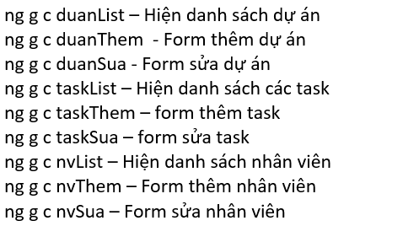

## Nhúng các component vào layout

* Code trong tag article

<app-duan-list></app-duan-list>

<app-task-list ></app-task-list>

<app-nv-list ></app-nv-list>

<app-duan-them ></app-duan-them>

<app-task-them ></app-task-them>

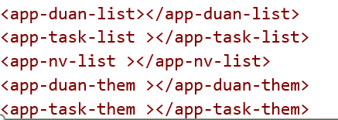

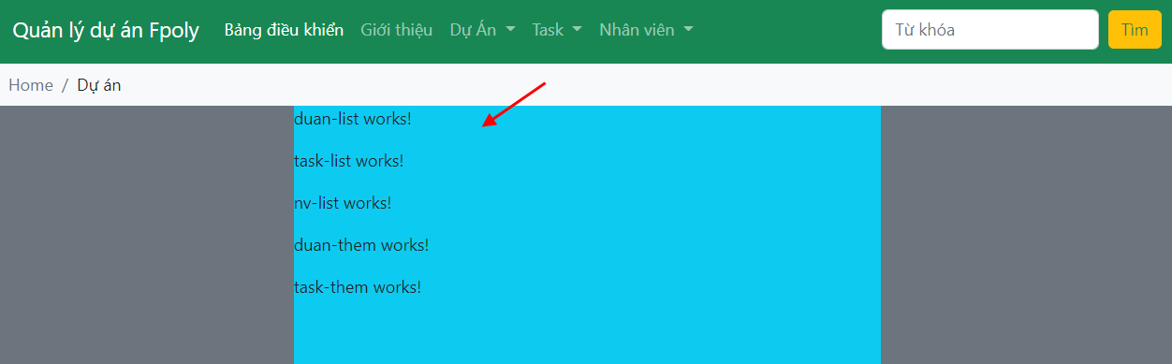

* Định nghĩa hàm trong app.component.ts

chucNang:string='';

ganCN(cn:string=''){

this.chucNang=cn;

}

- Gọi hàm gán chức năng

<li class="nav-item"><a class="nav-link" href="#" (click)="ganCN('')" >Bảng điều khiển</a></li>

<li><a class="dropdown-item" href="#" (click)="ganCN('themduan')" >Thêm dự án</a></li>

<li><a class="dropdown-item" href="#" (click)="ganCN('dsduan')" >Danh sách dự án</a></li>

...

<li><a class="dropdown-item" href="#" (click)="ganCN('themtask')" >Thêm Task</a></li>

<li><a class="dropdown-item" href="#" (click)="ganCN('dstask')" >Danh sách Task</a></li>

...

<li><a class="dropdown-item" href="#" (click)="ganCN('themtask')" >Thêm Nhân viên</a></li>

<li><a class="dropdown-item" href="#" (click)="ganCN('dsnhanvien')" >Danh sách nhân viên</a></li>

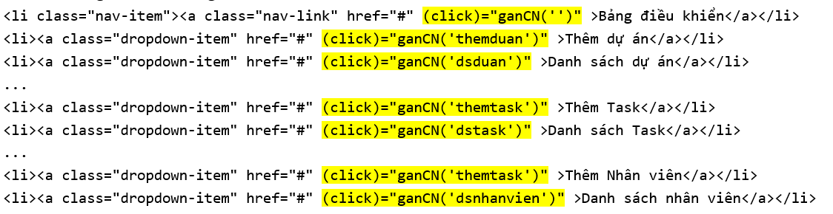

- Hiện các component theo chức năng

<app-duan-list *ngIf="chucNang=='' || chucNang=='dsduan'" ></app-duan-list>

<app-task-list *ngIf="chucNang=='' || chucNang=='dstask'"></app-task-list>

<app-nv-list *ngIf="chucNang=='' || chucNang=='dsnhanvien'"></app-nv-list>

<app-duan-them *ngIf="chucNang=='themduan'"></app-duan-them>

<app-task-them *ngIf="chucNang=='themtask'"></app-task-them>

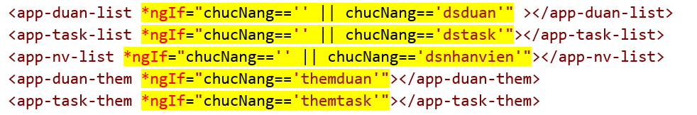

Test nhé

## Thực hiện nội dung các component

### Component hiện danh sách dự án  listDuAn:DuAn[] = [

//duan-list.component.ts

    {id:1, tenDuAn:'Quản lý trại heo', ngayStart:'2022-03-01', tien:67000000,leader:1, thanhvien:[1,3,4]},

    {id:2, tenDuAn:'Cây xanh công viên', ngayStart:'2022-04-02', tien:98500000,leader:1, thanhvien:[1,3,4]},

    {id:3, tenDuAn:'Website Văn hóa Việt', ngayStart:'2022-04-15', tien:35000000,leader:2, thanhvien:[2,4]},

    {id:4, tenDuAn:'Website Du lịch Bụi', ngayStart:'2022-04-21',tien:75500000,leader:2, thanhvien:[2,4]},

    {id:5, tenDuAn:'Quản lý nhà thuốc Vĩnh An', ngayStart:'2022-05-2',tien:97000000,leader:3, thanhvien:[3,4]},

    {id:6, tenDuAn:'Chăm sóc thú cưng', ngayStart:'2022-02-11', tien:18000000,leader:3, thanhvien:[3,4]},

  ]

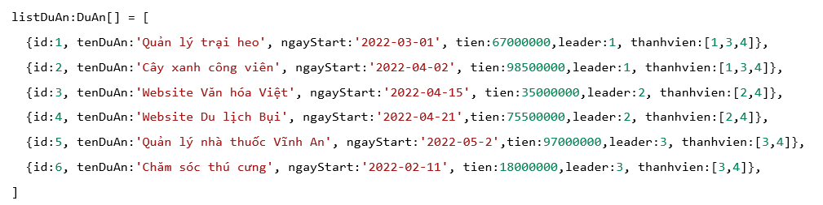

<!-- duan-list.component.html-->

<table class="table table-bordered border border-primary mt-3">

    <caption align="top" class="bg-warning p-2">DANH SÁCH DỰ ÁN</caption>

    <tr>

      <th> id </th>

      <th> Tên dự án</th>

      <th> Ngày start</th>

      <th> Tiền</th>

    </tr>

    <tr *ngFor="let da of listDuAn">

      <td> {{da.id}} </td>

      <td> {{da.tenDuAn}}</td>

      <td> {{da.ngayStart}}</td>

      <td> {{da.tien}}</td>

    </tr>

</table>

### Component hiện danh sách nhân viên

//nv-list.component.ts

  listNhanVien:NhanVien[] =[

    { id:1, ho:'Nguyễn Bá',ten:'Đạo', ngaysinh:'2001-1-3', phai:true,khuvuc:'Bắc'},

    { id:1, ho:'Phạm Kỷ',ten:'Luật', ngaysinh:'2001-5-6', phai:true,khuvuc:'Bắc'},

    { id:1, ho:'Mai Thanh',ten:'Toán', ngaysinh:'2002-6-15', phai:true,khuvuc:'Nam'},

    { id:1, ho:'Cao Thị Chót',ten:'Vót', ngaysinh:'2002-8-19', phai:false,khuvuc:'Nam'},

    { id:1, ho:'Mai Phạt Sáu',ten:'Ngàn', ngaysinh:'2001-2-28', phai:false,khuvuc:'Trung'},

  ]

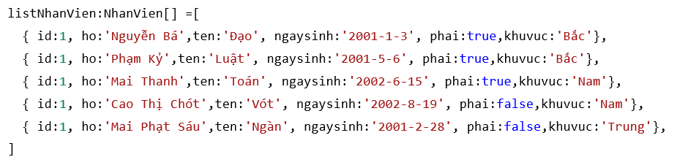

<!-- nv-list.component.html-->

<table class="table table-bordered border border-primary mt-3">

    <caption align="top" class="bg-warning p-2">DANH SÁCH NHÂN VIÊN</caption>

    <tr>

      <th> id </th>

      <th> Họ tên</th>

      <th> Ngày sinh </th>

      <th> Phái</th>

      <th> Khu vực</th>

    </tr>

    <tr *ngFor="let nv of listNhanVien">

      <td> {{nv.id}} </td>

      <td> {{nv.ho}} {{nv.ten}}</td>

      <td> {{nv.ngaysinh}}</td>

      <td> {{nv.phai}}</td>

      <td> {{nv.khuvuc}}</td>

    </tr>

  </table>

}

### Component hiện danh sách task

//task-list.component.ts

  listTask:Task[] = [

    {id:1, tenTask:'Phân tích yêu cầu', duAnID:1, nhanvienID:1,moTa:"Phân tích các yêu cầu của khách hàng để team thực hiện",status:0,priority:1 },

    {id:2, tenTask:'Thực hiện layout cho ứng dụng', duAnID:1, nhanvienID:2,moTa:"Thực hiện layout website, chú ý kỹ responsive",status:0,priority:1 },

    {id:3, tenTask:'Tìm hiểu yêu cầu của khách hàng', duAnID:2, nhanvienID:3,moTa:"Đến công ty và ghi nhận các yêu cầu của khách hàng",status:0,priority:2 },

    {id:4, tenTask:'Đăng ký thành viên', duAnID:3, nhanvienID:4,moTa:"Thực hiện chức năng đăng ký, có capcha, mail kích hoạt",status:0,priority:1 },

    {id:5, tenTask:'Đổi pass, quên pass', duAnID:1, nhanvienID:4,moTa:"Thực hiện chức năng đỗi pass, quên pass. Nhớ kiểm tra user login, email tồn tại, pass cũ hợp lệ ",status:0,priority:1 },

    {id:6, tenTask:'Testing 1', duAnID:4, nhanvienID:3,moTa:"Kiểm tra mọi form chức năng theo các case đã liệt kê",status:0,priority:2 },

    {id:7, tenTask:'Triển khai website', duAnID:5, nhanvienID:4,moTa:"Triển khai website lên hosting đã mua",status:0,priority:2 },

    {id:8, tenTask:'Hướng dẫn sử dụng và bàn giao', duAnID:5, nhanvienID:1,moTa:"Hướng dẫn sử dụng cho khách hàng",status:0,priority:2 },

    {id:9, tenTask:'Testing 2', duAnID:4, nhanvienID:2,moTa:"Kiểm tra các tính năng bảo mật theo các yêu cầu đã nêu trong tài liệu dự án",status:0,priority:2 },

  ]

//task-list.component.html

<h4 class="bg-warning mt-3 p-2">DANH SÁCH TASK</h4>

<div *ngFor="let task of listTask" class="mb-3">

    <div>

        <b>{{task.tenTask}} </b><br>

        {{task.moTa}}

    </div>

    <div class="mb-3 border-bottom row">

        <div class="col-6">

        Priority: {{task.priority}}<br>

        Status: {{task.status}}

        </div>

        <div class="col-6">

        Nhân viên  {{task.nhanvienID}}<br>

        Dự án: {{task.duAnID}}

        </div>

    </div>

</div>

### Component thêm dự án

<!-- duan-them.component.html -->

<form class="mt-3">

    <h5 class="bg-warning p-2">THÊM DỰ ÁN</h5>

    <p class="mb-3">Tên dự án <input class="form-control"></p>

    <p class="mb-3">Ngày Start <input class="form-control"></p>

    <p class="mb-3">Tiền <input class="form-control"></p>

    <p class="mb-3">Leader <select class="form-control"></select></p>

    <p class="mb-3">Thành viên <select multiple size="5" class="form-control"></select></p>

    <p><button class="btn btn-primary p-2">Thêm dự án</button></p>

</form>

### Component thêm task

<!-- task-them.component.html -->

<form class="mt-3">

    <h5 class="bg-warning p-2">THÊM TASK</h5>

    <p class="mb-3">Tên task <input class="form-control"></p>

    <p class="mb-3">Mô tả <textarea class="form-control"></textarea></p>

    <p class="mb-3">Dự án <select class="form-control"></select></p>

    <p class="mb-3">Người thực hiện <select class="form-control"></select></p>

    <p class="mb-3">Độ ưu tiên <select class="form-control"></select></p>

    <p class="mb-3">Trạng thái <select class="form-control"></select></p>

    <p><button class="btn btn-primary p-2">Thêm Task</button></p>

</form>

Thực hiện thêm: Hiện ds nhân viên, ds dự án, khu khu vực trong các selectbox. Hiện Priority, Trạng thái trong các select. Hiện thống kê dự án, nhân viên, task trong các cột trái, phải

Tạo component hiện chi tiết dự án có id la 1 (sau đó cải thiện bằng cách truyền tham số)

Thêm chức năng tìm kiếm dự án, nhân viên, task